Додаток 3
до тендерної документації
Польові кухні (резервні засоби приготування їжі)
код ДК 021:2015 - 44210000-5 - Конструкції та їх частини

Інформація про необхідні технічні, якісні, кількісні та інші характеристики предмета закупівлі (технічні вимоги)
Польові кухні (резервні засоби приготування їжі)
код ДК 021:2015 - 44210000-5 - Конструкції та їх частини

В місцях де технічна специфікація містить посилання на конкретні марку чи виробника або на конкретний процес, що характеризує продукт чи послугу певного суб’єкта господарювання, чи на торгові марки, патенти, типи або конкретне місце походження чи спосіб виробництва, вважати вираз «або еквівалент».
Якщо Учасником пропонується еквівалент товару до того, що вимагається Замовником, додатково у складі тендерної пропозиції Учасник надає таблицю, складену в довільній формі, яка у порівняльному вигляді містить відомості щодо основних технічних та якісних характеристик товару, що вимагається Замовником до основних технічних та якісних характеристик еквівалентного товару, що пропонується Учасником. При цьому якість запропонованого еквіваленту товару має відповідати якості, що заявлена у технічній специфікації Замовника. Таблиця повинна містити точну назву товару, яка пропонується учасником.
Учасник повинен вказати конкретні технічні характеристики запропонованого товару, які відповідають вимогам Замовника без виразів «не менше»/ «не більше», «має бути», «від», «до», «повинен» тощо.

таблиця 1 додатку 3 тендерної документації

ТЕХНІЧНІ ВИМОГИ
Польові кухні (резервні засоби приготування їжі)
код ДК 021:2015 - 44210000-5 - Конструкції та їх частини

Кухня причіпна КП-125 в комплекті
Основні технічні показники
Кількість, що харчується, осіб | 125
Казани прямокутної форми з округленими кутами:  кількість  матеріал  ємність (повна/робоча) під першу страву, л  під другу страву, л | 3  Сталь AISI 304  2*56/50  1*56/50
Деко для смаження прямокутної форми з округленими кутами:  матеріал  розмір, мм | Сталь AISI 304  500*400*60
Кип’ятильник:  матеріал  ємність (повна/робоча), л | Сталь AISI 304  125/115
Розхід палива, кг/год.:  рідкого (дизельне, гас)  дрова (вологість 21 – 33%) | 7 – 10  28 – 32
Ємність паливних баків, л | 2*24
Час закипання води: на рідкому паливі, хв.  на твердому паливі, хв. | 55 – 65  80 – 95
Габаритні розміри (положення транспортне/робоче):  довжина, мм  ширина, мм  висота,мм | 3660  1820  2900
Суха маса, кг | 1215

Опис та будова
Кухня причіпна КП-125 призначена для приготування та транспортування в польових умовах їжі з двох страв і кип’ятку для чаю з метою забезпечення гарячою їжею.
Технічний засіб виготовлений на базі одновісного причепу. Креслення технічного засобу наведено на мал.1
Устаткування кухні змонтоване на шасі одновісного автомобільного причепа і складається з теплового блоку, паливної системи і допоміжного устаткування (розкладних столів для оброблення продуктів, ящика для приладдя і інструменту, каркасного намету для укриття кухарів і кухні).
У тепловий блок кухні входять топка, чотири духовки і кип'ятильник. Топка кухні є металевим зварним каркасом, що створює пічну камеру, чотири секції для духовок, секцією для
установки кип'ятильника і димаря. У топці кухні передбачений прямий і зворотний газоходи за рахунок розділення вогнища горизонтальною перегородкою з відведенням газів, що відходять, в димар з природною тягою. Каркас топки має теплоізоляційний кожух з листової сталі. Теплоізольовані також дверці духовок. На задній стінці корпусу вогнища приварені дві рамки для установки дверцят топок або форсунок і борів для кріплення димаря. На бічних стінках топки зроблені отвори для установки дверей духових шаф.
У кожній духовій шафі встановлена варильна плита з роликами. Плита кріпиться спеціальними планками, які одночасно служать фіксаторами казанів. Крім того, для забезпечення щільного прилягання дверцят до каркаса кухні передбачена можливість регулювання як замків, так і самих дверцят. Дверці кожної духової шафи призначені для її закриття в цілях збереження тепла і одночасно для фіксації казанів у встановленому положенні під час варіння їжі або під час руху кухні. У відкритому (горизонтальному) положенні дверці служать підставою (столом) для установки казана при закладці в нього продуктів перед варкою, зняття проби і ін. У горизонтальному положенні дверці утримуються спеціальним рухомим опорним кронштейном. У закритому положенні дверці утримуються двома замками з фіксацією ручок під час руху, а для забезпечення щільного прилягання дверець до рами духової шафи по її периметру укладена шнурова азбестова плетена набивка.
Будь-які три з чотирьох духовок призначаються для варіння першої і другої страви, а четверта для жаріння м'ясних і рибних страв, пасерування овочів, випічки хлібобулочних виробів і відновлення сухарів.
Казан зварений з листової нержавіючої сталі, має прямокутну форму з округленими кутами, виготовлений методом штампування. До верхньої частини казана приварені горловина і дві ручки для перенесення. На передній стороні приварена ручка для висунення казана з духової шафи. У нижній частині казана і на бічних і задньої стінках встановлені фіксатори. Горловина казана закривається кришкою з ущільненням. Вона притискається до горловини за допомогою коромисла. На кришці встановлений запобіжний клапан. Всі казани взаємозамінні і можуть встановлюватися в будь-яку духову шафу.
Деко для пасерування овочів і приготування м'ясних і рибних страв, виготовлене з неіржавіючої сталі, прямокутної форми з округленими кутами, радіусом 50 мм, виготовлено методом штампування, має дві ручки і кришку і може розміщуватися в будь-якій вільній духовій шафі.
Кип'ятильник призначений для кип'ятіння води. У виняткових випадках в ньому допускається приготування першої страви. Казан кип'ятильника виготовлений з нержавіючої сталі, зварної конструкції, має прямокутну форму. До верхньої площини кип'ятильника приварені горловина, фіксатор кришки ящика. До нижньої частини кип'ятильника приварений перехідний косинець для утримання трубки з водорозбірним краном. Кип'ятильник закривається кришкою з ущільненням, яка притискається до горловини за допомогою важеля. На кришці встановлений запобіжний клапан з відбивачем. До каркаса топки кип'ятильник кріпиться болтами.
Димар кухні КП-125 кріпиться до каркасу топки за допомогою шарніру та болтів, зовнішня ланка труби має дефлектор. При тривалому зберіганні або переміщенні на великі відстані ланки труби зсовуються і в горизонтальному положенні закріплюються на верхній площині кухні, а отвір борову закривається кришкою транспортування.
Паливна система технічного засобу складається з двох паливних баків, манометра, фільтру-трійника, двох форсунок, кранів, з’єднувальної арматури і трубопроводів. Паливні баки зварні, циліндрової форми, з сферичним днищем, сполучені між собою трубками для повітря і пального, змонтовані в передній частині кухні і на кронштейнах підвішені до низу каркаса вогнища. На задньому баку встановлені манометр для контролю тиску в системі, кран з штуцером для приєднання насоса, горловина для заливки пального і спускова пробка. На передньому баку встановлені спусковий кран для повітря, щуп і огорожна трубка. Від забірної трубки пальне поступає по сталевому трубопроводу до фільтру-трійника, а потім до форсунок, які змонтовані на задній частині кухні.
Шасі технічного засобу є одновісним причепом, що складається з рами зварної конструкції, підвіски на двох ресорах, вісі з двома односкатними колесами, зчіпного пристрою, буксирувального пристрою, передньої і задньої підставок, електроустаткування, кухні, підніжки для обслуговування кип'ятильника, кронштейна для запасного колеса та запасного колеса. Електроустаткування шасі складається з двох задніх ліхтарів з сигналом «Стоп» і сигналом «Покажчик повороту», пучка дротів з штепсельною вилкою, двох відбивачів світла помаранчевого (червоного) кольору по боках та двох відбивачів світла білого кольору спереду.
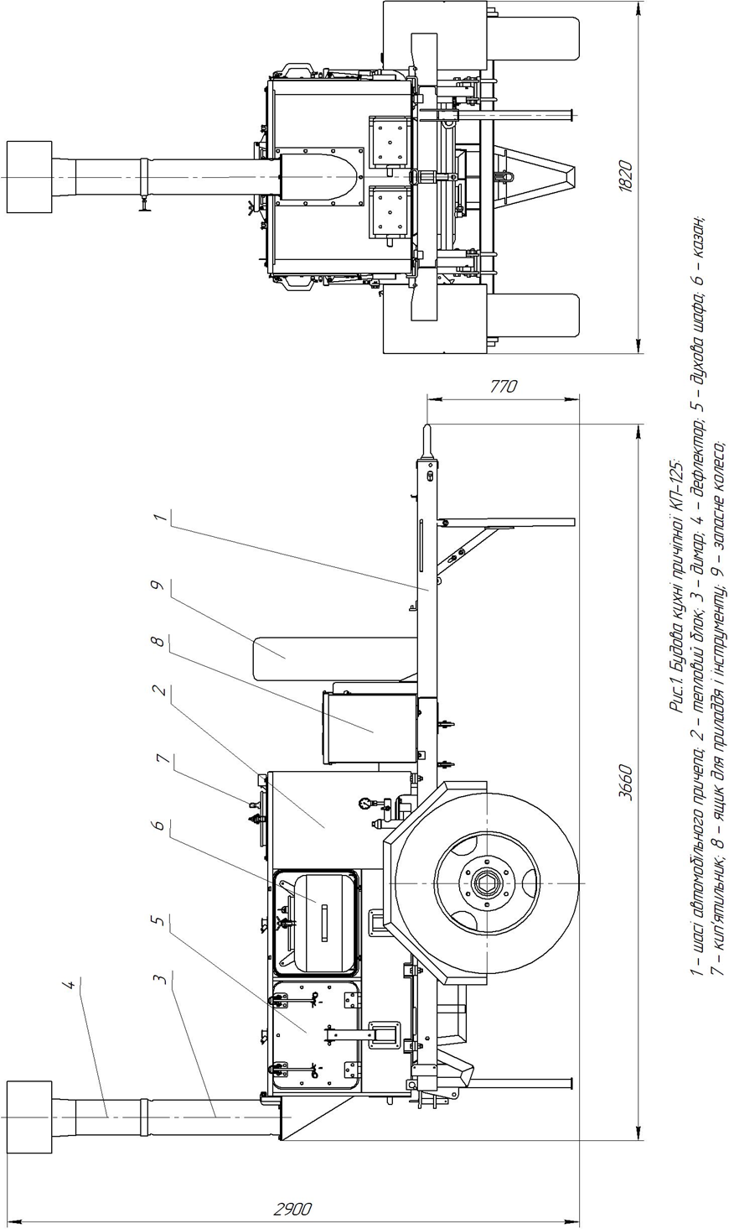

Комплект кухні причіпної КП-125 складається
Комплектність технічного засобу:
кухня причіпна на одновісному причепі;
запасне колесо;
паспорт;
інструкція з експлуатації;
комплект допоміжного обладнання, інструментів та інвентарю відповідно до переліку:

№ з/п | Найменування | Кількість,шт
1 | 2 | 3
Кухонний посуд та інвентар
 | Казан для першої/другої страв, шт. | 2/1
 | Деко з кришкою, шт. | 1
 | Каструля 9 – 10 л з харчового металу, шт. | 2
 | Термос ТН-36 | 1
 | Термос ТВН - 12 | 2
 | Ніж кухонний, шт. | 3
 | Ніж овочевий, шт. | 2
 | Консервовідкривач, шт. | 1
 | Виделка транжирна, шт. | 1
 | Виделка для виймання м’яса, шт. | 1
 | Ложки розливні із н/ст. 0,5 л, шт. | 2
 | Ложка розливна із н/ст. 0,25 л, шт. | 1
 | Дошки розділочні дерев’яні (250*300 +-50мм), шт. | 2
 | Копистка дерев’яна 80 см | 1
 | Брусок точильний, шт. | 1
Інструмент
 | Набір ключів (8-27), компл. | 1
 | Ключ розвідний, 1*36, шт. | 1
 | Сокира, шт. | 1
 | Сумка для інструменту, шт. | 1
Приладдя
 | Відро оцинковане, шт. | 1
 | Рукомийник 10 л, шт. | 1
 | Щітка для миття казанів, шт. | 1
 | Лійка з сіткою для заливання палива, шт. | 1
 | Ємність для рідкого палива та олив (20 л), шт. | 2
 | Ліхтар акумуляторний, шт. | 1
 | Насос автомобільний зі шлангом, шт. | 1
 | Дверцята топки, шт. | 2
 | Кочерга, шт. | 1
 | Ящик для приладдя, шт. | 1
 | Кришка транспортування (для борову кухні) | 1
 | Противідкатний пристрій | 2
Допоміжне обладнання
 | Розкладний стіл для оброблення продуктів металевий | 3
 | Намет каркасний | 1
 | Чохол до намету каркасного | 1

Загальні вимоги:

1. Рік виготовлення Кухні причіпної КП-125 – не раніше 2023 р. (підтвердити гарантійним листом).

2. Сканований оригінал документів про наявність у виробника системи управління якістю відповідно до вимог державного стандарту ДСТУ EN ISO 9001:2018

3. Сканований оригінал декларації виробника (або офіційного представника виробника або імпортера продукції на території України).

4. Сканований Паспорт/або сертифікат якості/посвідчення про якість на запропонований товар, що підтверджують відповідність товару Технічним вимогам.

5. Сканований сертифікат якості/відповідності та позитивний висновок санітарно-епідеміологічної експертизи, яким підтверджується відповідність встановленим медичним критеріям безпеки/показникам обладнання, що буде безпосередньо контактувати з харчовим продуктом, а саме кухонний посуд та інвентар із сталі або на матеріал з яких його виготовлено, який повинен бути чинний до кінцевого терміну поставки запропонованого товару.

6. Гарантійний лист, в якому постачальник гарантує поставити Замовнику товар у необхідній кількості, в установлені строки та терміни, відповідної якості, що відповідає технічному завданню Замовника.

7. У разі, якщо постачальник не є виробником товару, він повинен надати гарантійний лист від виробника або від офіційного представника на території України (дилера, дистриб’ютора), в якому виробник або офіційний представник гарантує поставити товар постачальнику належної якості у необхідній кількості та в установлені строки. Також у гарантійному листі необхідно зробити посилання на номер оголошення, відповідно до якого проводиться закупівля, та дату його оприлюднення. Наявність у учасника статусу представника, дилера, дистриб’ютора заводу-виробника – підтвердити листом та сертифікатом від заводу-виробника.

8. Термін гарантії на Кухні причіпні КП-125 – не менше 12 місяців (підтвердити листом заводу-виробника з печаткою). Гарантія поширюється як на механічні, виробничі вузли, так і на корпус кухні.

9. Гарантійний лист про наявність сервісного центру на базі виробника.

Інші вимоги до предмету закупівлі (учасник підтверджує гарантійним листом довільної форми):
1. Учасник зобов’язується виконати всі вимоги якісно і в повному обсязі.
2. Місце поставки (передачі) товару: 08129, село Петропавлівська Борщагівка, Бучанський район, Київська область, вул. Білогородська, 2 А, за рахунок Учасника.
3. Товар повинен бути новий, у комплекті, у зібраному і справному стані, без механічних пошкоджень і слідів корозії.
4. Кількість товару – 2 (дві ) Кухні причіпні КП-125 в комплекті.
5. Строк поставки товару: до 20 грудня 2023 року включно.
6. Термін поставки товару – після підписання сторонами договору, не більше 10 днів від дати заявки замовника (Покупця), що підтверджується гарантійним листом учасника (Продавця).
7. Учасник гарантує, що Товар належить йому на праві власності, не перебуває у розшуку, під забороною відчуження, арештом, не є предметом застави та іншим засобом забезпечення виконання зобов'язань перед будь-якими фізичними або юридичними особами, державними органами і державою, а також не є предметом будь-якого іншого обтяження чи обмеження.

Фактом подання тендерної пропозиції учасник підтверджує відповідність своєї пропозиції технічним, якісним, кількісним, функціональним характеристикам до предмета закупівлі, у тому числі технічній специфікації та іншим вимогам до предмета закупівлі, що містяться в тендерній документації та цьому додатку.

